Следственный отдел

ОМВД России по Гудермесскому району
14.05.2019, в преддверии летних каникул, заместителем начальника следственного отдела ОМВД России по Гудермесскому району ЧР майором юстиции Озиевым М.А., следователем следственного отдела того же отдела лейтенантом юстиции Оздербиевым А.А. в актовом зале МБОУ «Гудермесская Гимназия № 3 им. Даны Дадаговой» г. Гудермес, проведено правовое информирование учащихся (три возрастные группы), по профилактике ДТП с участием несовершеннолетних.

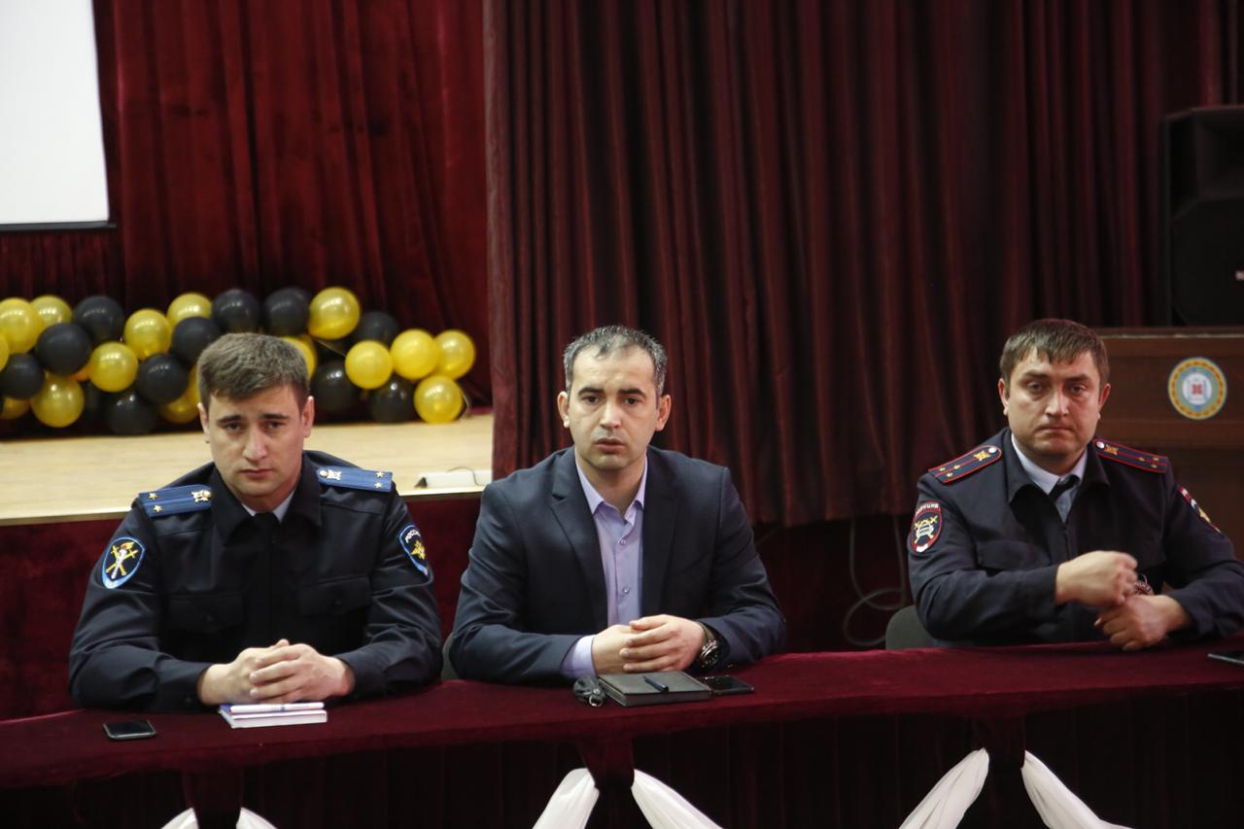
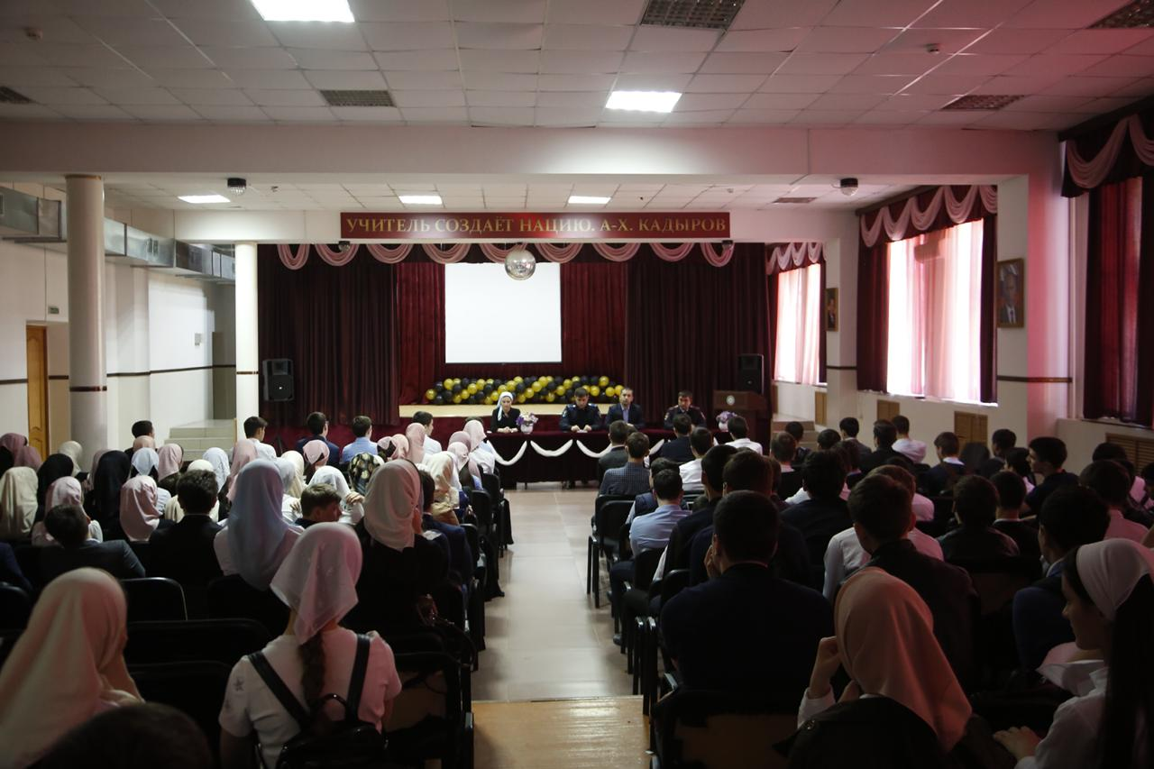
16.05.2019, в преддверии летних каникул, заместителем начальника следственного отдела ОМВД России по Гудермесскому району ЧР майором юстиции Озиевым М.А. в г. Гудермес с участием сотрудников полиции ОГИБДД и работников управления образования, проведено правовое информирование по профилактике ДТП с участием несовершеннолетних.

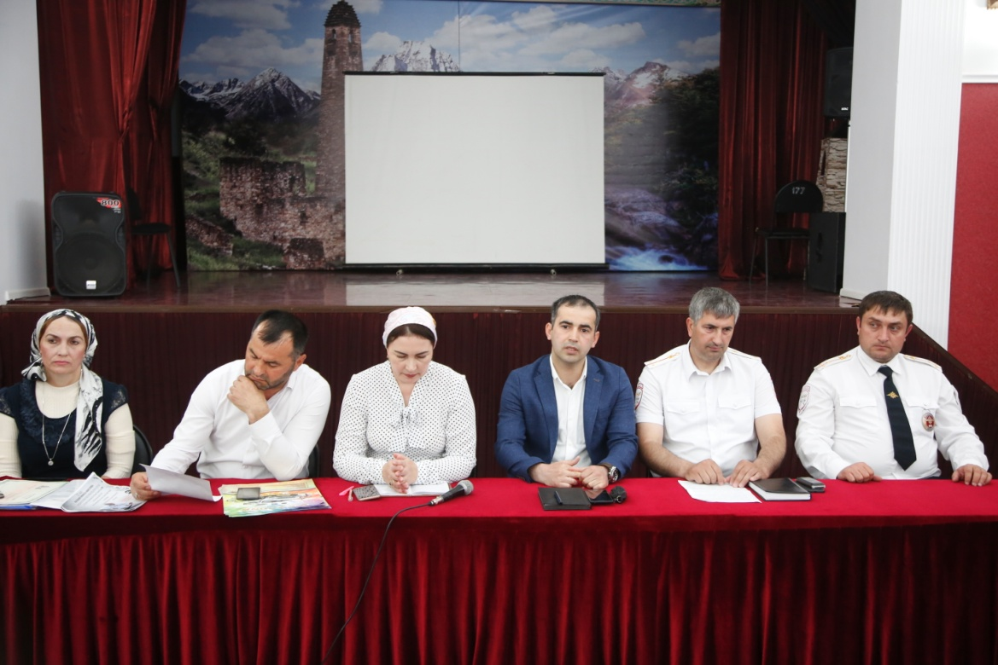
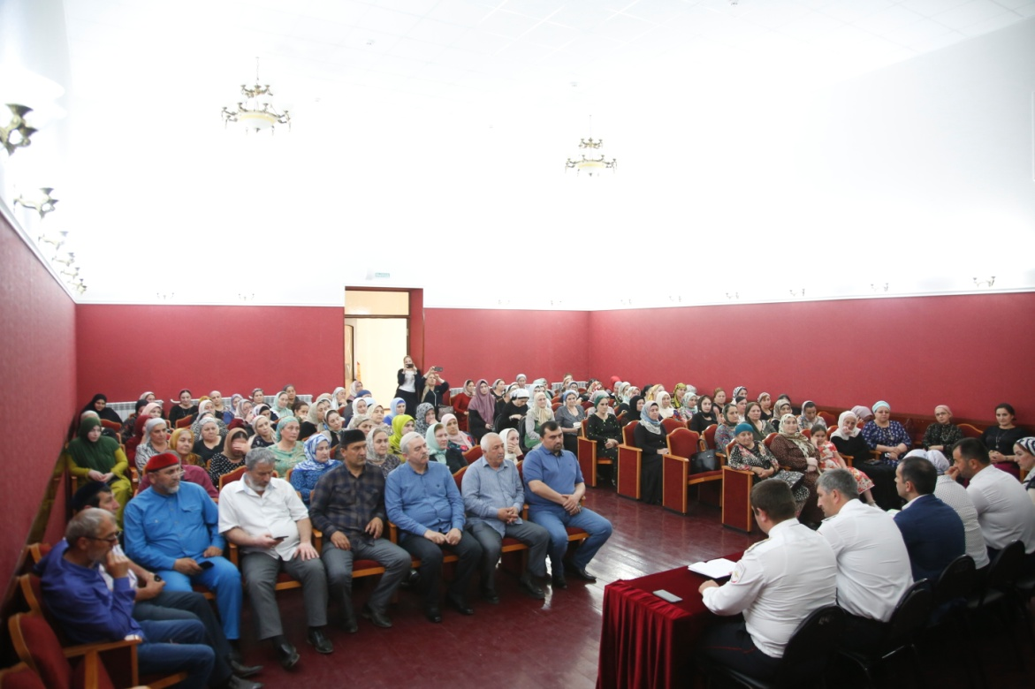

Следственный отдел
отдела МВД России по Гудермесскому району

